**Computer Vision HW1**

**B07902126 謝宗儒**

**Part1 :** 使用python3.7.0。用numpy儲存像素，三個問題都用for迴圈，個個交換像素的位置，以此將圖片改成想要的樣子。1a上下橫排交換；1b左右直行交換；1c的xy軸像素交換位置。

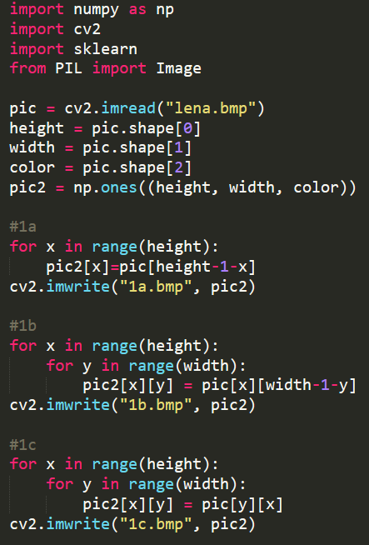 

1a 1b 1c

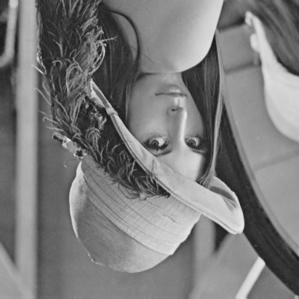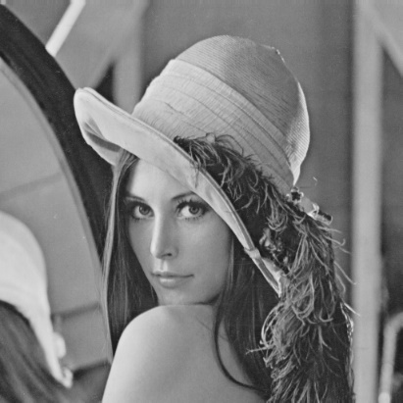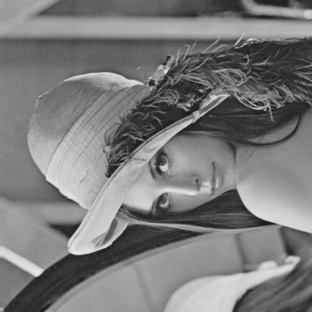

**Part2:** 使用python3.7.0。用PIL library裡的Image開啟圖檔，並直接使用rotate函式旋轉圖片、resize函式改圖片大小、Threshold概念和shift調整圖片。

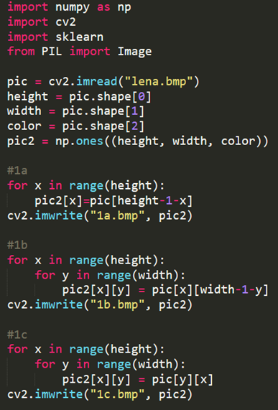

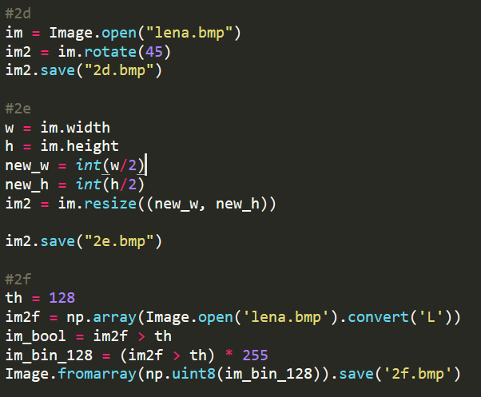

2d 2e 2f

